# Revisión

|  |  |
| --- | --- |
| **Sistema de Control de Tesis** | **Versión**: 1.0 |
|  | **Fecha**: 08/09/2014 |
|  |  |

# Historial de Revisiones

|  |  |  |
| --- | --- | --- |
| **Fecha** | **Versión** | **Descripción** |
| **08/09/2014** | 1.0 | Documento Inicial |

# Documento de Negocio

|  |  |  |  |
| --- | --- | --- | --- |
| **Número o código de proceso** | PROC-001 | **Proceso** | Registrar documento de tesis |
|  | | **Responsable** | Bibliotecario |
| **Objetivo / Propósito** | Registrar los documentos tesis y su información respectiva para que los usuarios puedan hacer uso de la misma. | | |
| **Frecuencia** | Cada vez que hay una tesis nueva. | | |

|  |  |  |  |
| --- | --- | --- | --- |
| **Identificador** | **Actividad** | **Datos de Entrada** | **Datos de Salida** |
| 1 | Solicitar registrar documento de tesis | Mensaje de solicitud de registro de tesis |  |
| 2 | Solicitar Información relacionada al documento | Documento de tesis | Mensaje |
| 3 | Enviar Información del documento de tesis | Documento de tesis | Información de la tesis |
| 4 | Verificar Información | Documento de tesis, Información de la tesis |  |
| 5 | Subir documento de tesis | Documento de tesis |  |
| 6 | Registrar información relacionada al documento | información de la tesis |  |
| 7 | Enviar informe de registro del documento de tesis |  | Informe de registro de tesis |

## 

## Diagrama de proceso

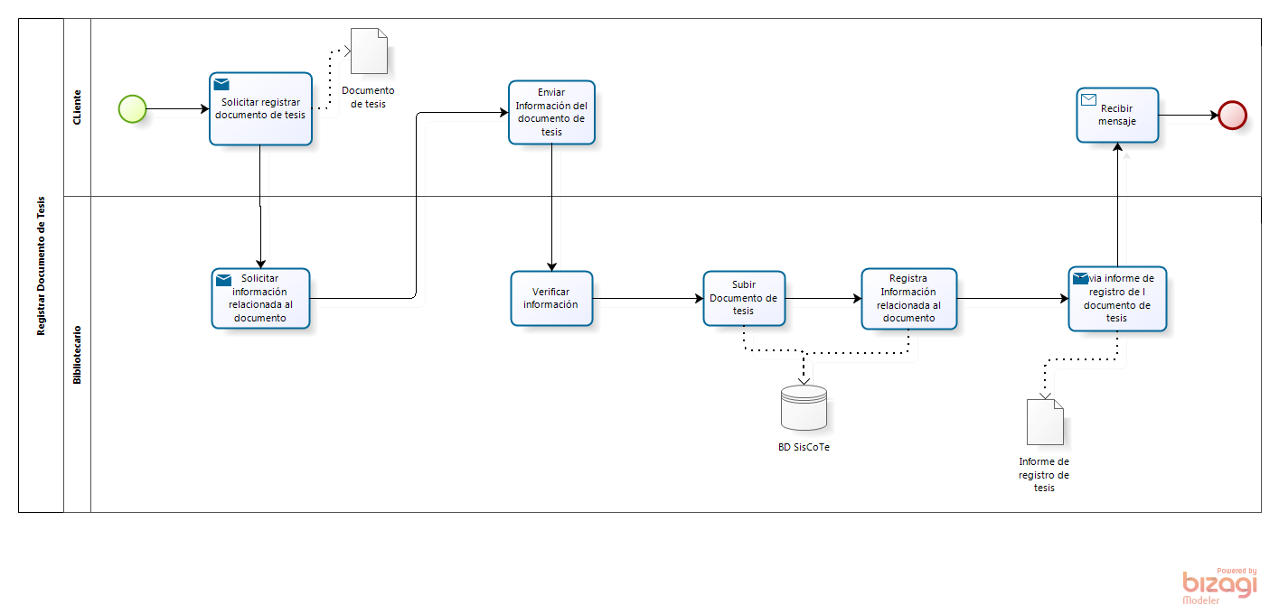

**Descripción de Actividades**

**A continuación se procederá a describir las actividades, el rol que realiza la cada una de ellas y el tipo a la que pertenecen.**

|  |  |  |  |  |
| --- | --- | --- | --- | --- |
| **ID** | **Actividad** | **Descripcion** | **Rol** | **Tipo** |
| 1 | Solicitar registrar documento de tesis | El usuario solicita que se registre el documento de tesis que posee, enviando una solicitud con el nombre de dicho documento y una breve descripción. | Usuario (Docente/ Alumno) | Manual |
| 2 | Solicitar Información relacionada al documento | El bibliotecario solicita el documento a ser registrado y más información como resumen del documento. | Bibliotecario | Manual |
| 3 | Enviar Información del documento de tesis | El usuario envía la información solicitada. | Usuario (Docente/ Alumno) | Manual |
| 4 | Verificar Información | El bibliotecario verifica que toda la información sea coherente y tengo relación con el documento | Bibliotecario | Manual |
| 5 | Subir documento de tesis | El bibliotecario sube a la base de datos el documento de tesis. | Bibliotecario | Manual |
| 6 | Registrar información relacionada al documento | El bibliotecario registra información relacionada al documento de tesis, como el autor, un resumen, temas relacionados, etc. | Bibliotecario | Manual |
| 7 | Enviar informe de registro del documento de tesis | El bibliotecario envía un informe el cual especifica que el documento de tesis ha sido registrado. | Bibliotecario | Manual |

|  |  |  |  |
| --- | --- | --- | --- |
| **Número o código de proceso** | PROC-002 | **Proceso** | Consultar Tesis |
|  | | **Responsable** | Docente / Estudiante |
| **Objetivo / Propósito** | Mostrar lista de tesis relacionados a los criterios de búsqueda seleccionados. | | |
| **Frecuencia** | Cada vez que se desee encontrar una tesis. | | |

|  |  |  |  |
| --- | --- | --- | --- |
| **Identificador** | **Actividad** | **Datos de Entrada** | **Datos de Salida** |
| 1 | Solicitar documento de tesis |  | Solicitud de documento de tesis |
| 2 | Solicitar algún parámetro de búsqueda | Solicitud de documento de tesis |  |
| 3 | Indicar parámetros de búsqueda |  | Parámetros de búsqueda |
| 4 | Buscar documento de tesis | Parámetros de búsqueda |  |
| 5 | Mostrar lista de documentos de tesis relacionados |  | Lista de documentos de tesis |
| 6 | Seleccionar documento de tesis | Lista de documentos de tesis | Registro de documento seleccionado |
| 7 | Entregar documento de tesis | Registro de documento seleccionado | Documento de tesis |
| 8 | Recibir documento de tesis | Documento de tesis |  |

## Diagrama de proceso

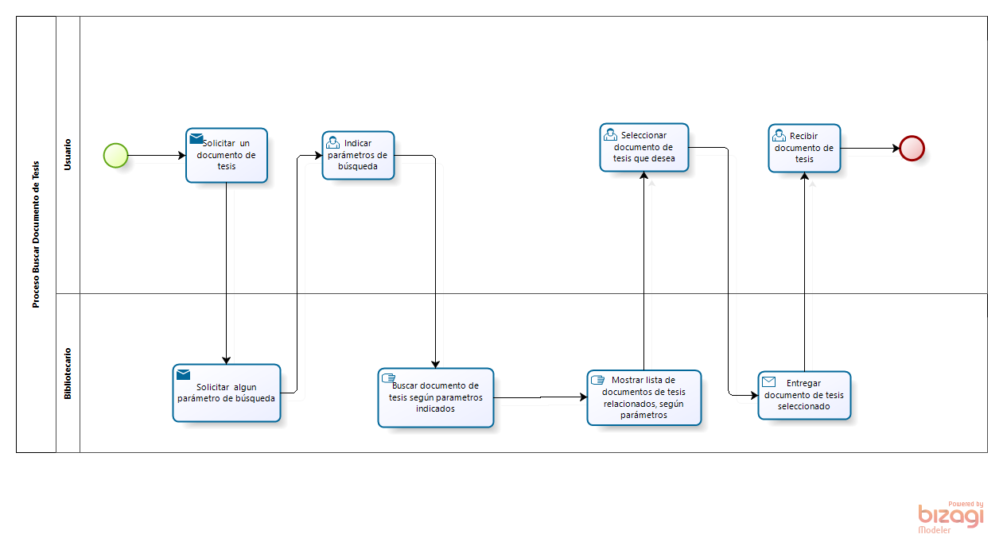

**Descripción de Actividades**

**A continuación se procederá a describir las actividades, el rol que realiza la cada una de ellas y el tipo a la que pertenecen.**

|  |  |  |  |  |
| --- | --- | --- | --- | --- |
| **ID** | **Actividad** | **Descripción** | **Rol** | **Tipo** |
| 1 | Solicitar documento de tesis | El usuario solicita un documento de tesis. | Usuario (Docente/ Alumno) | Manual |
| 2 | Solicitar algún parámetro de búsqueda | El bibliotecario pide ciertos criterios que ayuden en la búsqueda del documento solicitado. | Bibliotecario | Manual |
| 3 | Indicar parámetros de búsqueda | El usuario indica los datos que desea encontrar en la tesis que está buscando. | Usuario (Docente/ Alumno) | Manual |
| 4 | Buscar documento de tesis | El bibliotecario ingresa parámetros al sistema, el cual se encarga de realizar la búsqueda. | Bibliotecario | Automático |
| 5 | Mostrar lista de documentos de tesis relacionados | El bibliotecario muestra una lista de todos los documentos de tesis relacionados a los parámetros seleccionados. | Bibliotecario | Manual |
| 6 | Seleccionar documento de tesis | El usuario selecciona el documento que más le conviene. | Usuario | Manual |
| 7 | Entregar documento de tesis | El bibliotecario entrega documento de tesis solicitado al usuario. | Bibliotecario | Manual |
| 8 | Recibir documento de tesis | El usuario recibe el documento de tesis. | Usuario | Manual |